 | Заявочный лист  для участия в соревнованиях по хоккею с шайбой среди подростковых клубов нефтяного региона РТ  на Кубок ПАО «Татнефть» сезон 2024 – 2025г.г.  Команда «Викинг» г.Азнакаево

п/н | Фото игрока | ФИО игрока | Дата рождения | Амплуа | К/А
1 | 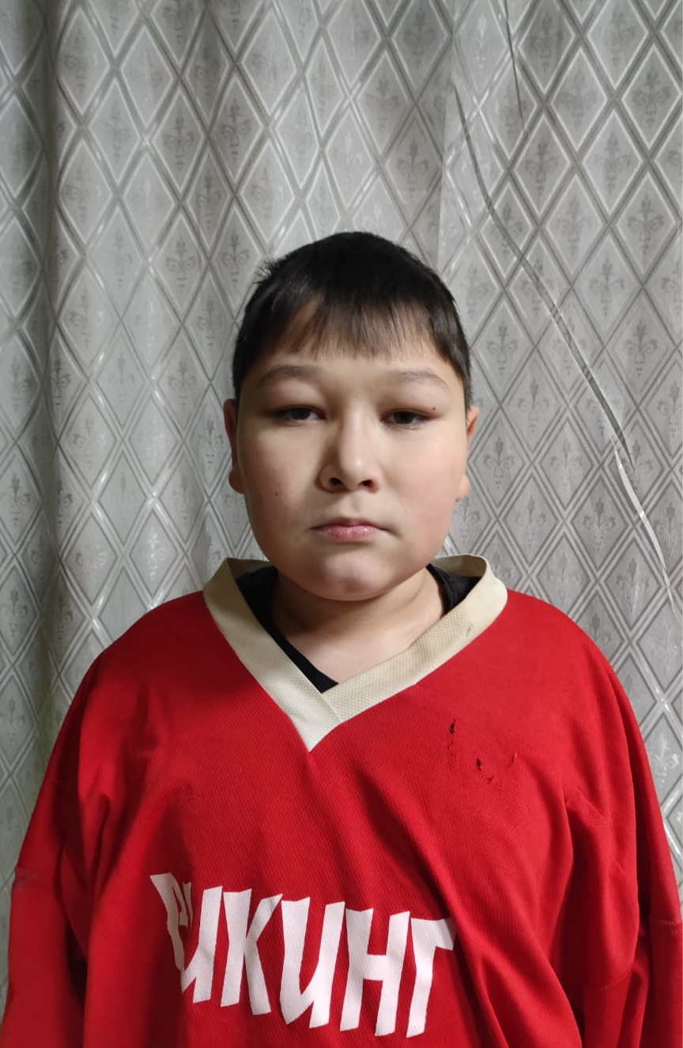 | Халиуллин Артур Азатович | 14.09.2011 | Вратарь
2 | 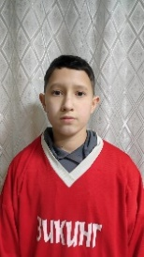 | Габидуллин Амир Ильдарович | 27.01.2012 | Защитник
3 | 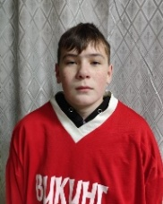 | Музафаров Денис Ильдарович | 17.07.2012 | Защитник
4 | 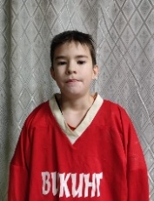 | Шамсутдинов Амир Русланович | 30.11.2011 | Защитник
5 | 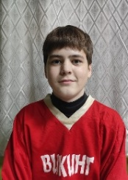 | Калимуллин Тимур Фирдавесович | 28.06.2009 | Вратарь
6 | 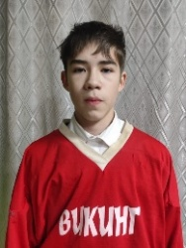 | Даминов Салим Ильнарович | 19.01.2010 | Защитник
7 |  | Гатин Динислам Русланович | 22.03.2009 | Нападающий | К
8 |  | Кариев Таймаз Алмазович | 03.09.2009 | Защитник
9 | 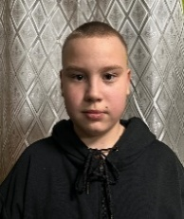 | Валиев Малик Ильдарович | 14.07.2011 | Нападающий
10 | 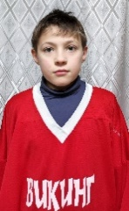 | Хисматов Нияз Ильдусович | 28.09.2010 | Нападающий
11 | 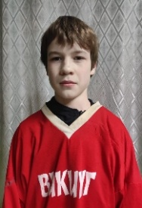 | Нургалиев Мансур Рузильевич | 15.12.2010 | Защитник
12 |  | Камалов Тимур Раилевич | 15.03.2010 | Защитник
13 | 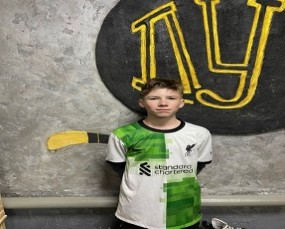 | Хасаншин  Динислам  Ильнарович | 11.06.2010 | Нападающий
14 | 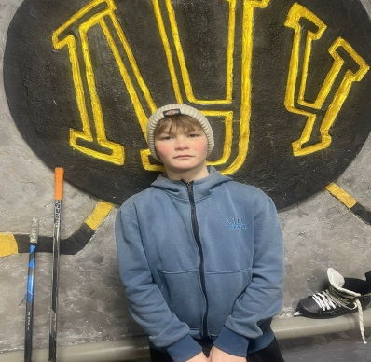 | Зиганшин Ильсаф  Ильнурович | 29.03.2010 | Нападающий

Руководящий состав команды
п/н | ФИО | Должность | Телефон
1 | Хабибуллин Марат Мунавирович | Тренер | +7 (917) 264-45-45

